Занятия по развитию памяти
с одаренными детьми в интеллектуальном развитии
Старшая группа №16
Январь
Графический диктант «Котенок»
Цель: развитие мышления ребенка, памяти, внимания, зрительного и слухового восприятия; улучшение моторики пальцев.
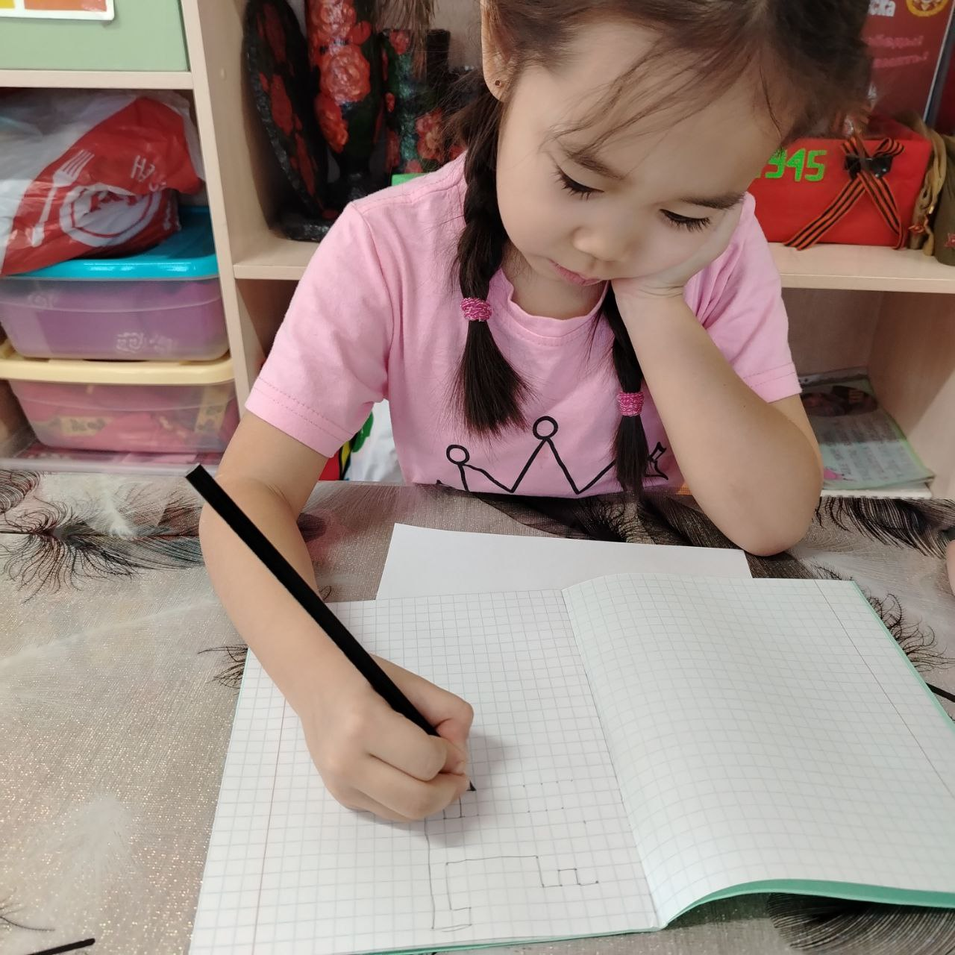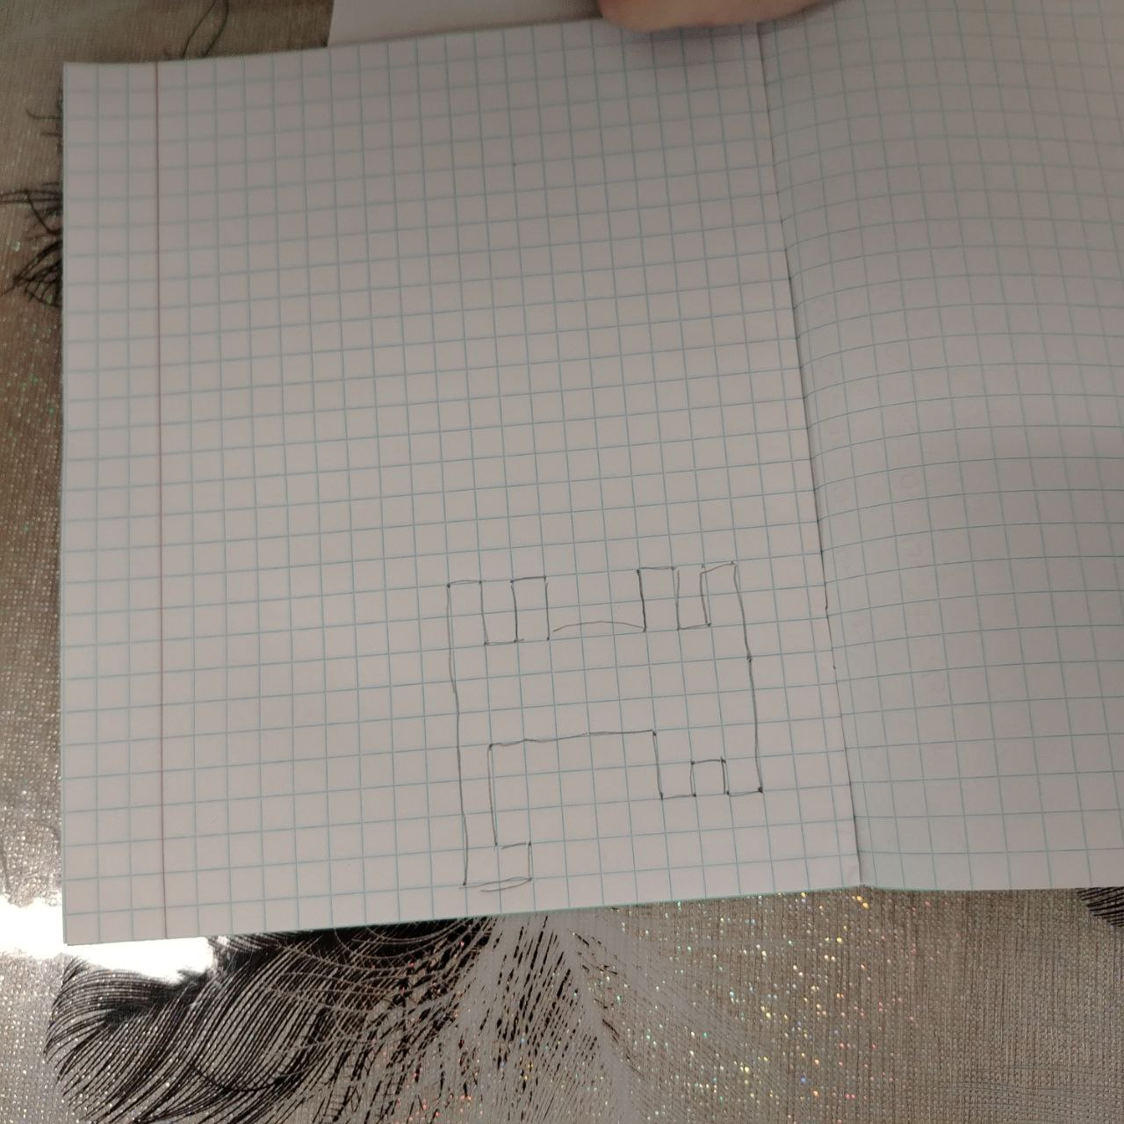

«По ступенькам математики"»
Цель: Повторить сравнение чисел на наглядной основе, взаимосвязь целого и частей, состав чисел в пределах 10. Закрепить представления о символах, сложение и вычитание чисел на числовом отрезке.
